TÌM HIỂU LÝ THUYẾT: TẤN CÔNG VÀ PHÁT HIỆN DoS/DDoS
Tài liệu nội bộ nhóm – Đồ án PBL3 · Đại học Bách khoa Đà Nẵng

1. Giới thiệu đề tài
Đề tài thực hiện hai việc song song: (1) mô phỏng các cuộc tấn công từ chối dịch vụ DoS/DDoS, và (2) xây dựng một bộ phát hiện (detector) nhận biết và phân loại các cuộc tấn công đó theo thời gian thực. Toàn bộ được triển khai trong một phòng lab ảo hóa bằng Docker, cô lập hoàn toàn với mạng thật.
Nguyên tắc quan trọng: mọi cuộc tấn công chỉ nhắm vào máy nạn nhân (victim) trong lab, tuyệt đối không nhắm tới bất kỳ hệ thống thật nào. Đây vừa là yêu cầu đạo đức, vừa là điều cần nhấn mạnh khi trình bày.

2. DoS và DDoS – khái niệm nền tảng
DoS (Denial of Service): tấn công từ chối dịch vụ – kẻ tấn công làm cho dịch vụ (web, server...) quá tải hoặc cạn kiệt tài nguyên, khiến người dùng hợp lệ không truy cập được. Tấn công xuất phát từ MỘT nguồn.
DDoS (Distributed DoS): cùng mục tiêu như DoS nhưng tấn công đến từ NHIỀU nguồn phân tán (một mạng máy tính bị chiếm quyền – botnet). Vì lưu lượng cộng dồn từ nhiều máy nên mạnh hơn và khó chặn hơn nhiều.
Điểm khác biệt cốt lõi giữa hai loại chính là SỐ NGUỒN tấn công – đây cũng là tiêu chí mà bộ phát hiện của nhóm dùng để phân loại.
Mục tiêu chung của tấn công là làm cạn một loại tài nguyên: băng thông đường truyền, CPU/bộ nhớ của server, hoặc bảng kết nối (connection table) của giao thức.
Tiêu chí | DoS | DDoS
Số nguồn | 1 máy | Nhiều máy, phân tán
Độ mạnh lưu lượng | Giới hạn bởi 1 máy | Cộng dồn nhiều máy → rất lớn
Khó ngăn chặn | Dễ hơn (chặn 1 IP) | Khó (phải chặn hàng loạt IP)
Trong project | Kịch bản A | Kịch bản B, C

Ngoài ra, tấn công còn được phân loại theo tầng trong mô hình mạng:
- Tầng 3/4 (mạng – giao vận): tấn công gây ngập lụt gói tin, làm cạn băng thông/bảng kết nối (ví dụ: SYN flood).
- Tầng 7 (ứng dụng): tấn công vào chính ứng dụng bằng các yêu cầu hợp lệ nhưng số lượng lớn, làm cạn CPU/tài nguyên xử lý (ví dụ: HTTP flood).

3. Các kỹ thuật tấn công dùng trong project

3.1. SYN flood – tấn công tầng 4 (L4)
Để hiểu SYN flood, cần nhớ TCP thiết lập kết nối qua bắt tay ba bước (three-way handshake): client gửi SYN → server đáp SYN-ACK → client gửi ACK. Sau bước ba, kết nối mới hoàn tất.
SYN flood khai thác điểm này: kẻ tấn công gửi thật nhiều gói SYN nhưng KHÔNG bao giờ gửi ACK cuối. Server đáp SYN-ACK và phải chờ, giữ mỗi kết nối ở trạng thái half-open trong bảng kết nối. Bảng này có giới hạn; khi đầy, server không nhận thêm kết nối hợp lệ được nữa → từ chối dịch vụ.
IP spoofing (giả mạo IP nguồn): kẻ tấn công đặt địa chỉ nguồn ngẫu nhiên cho từng gói SYN. Điều này khiến SYN-ACK gửi đi vô định (không ai trả ACK), đồng thời làm cho lưu lượng từ MỘT máy trông giống như đến từ RẤT NHIỀU nguồn khác nhau – tức là giả lập một cuộc DDoS.
Trong project: script syn_flood.py dùng thư viện scapy tạo gói IP()/TCP(flags="S"); tùy chọn --spoof bật giả mạo IP nguồn (dải 10.x.x.x). Dấu hiệu đặc trưng: rất nhiều SYN nhưng gần như không có ACK phản hồi từ phía tấn công.

3.2. HTTP flood – tấn công tầng 7 (L7)
HTTP flood gửi một lượng lớn yêu cầu HTTP HỢP LỆ (ví dụ GET trang chủ) tới server. Vì mỗi yêu cầu là một kết nối thật, hoàn tất bắt tay TCP, nên khó phân biệt với người dùng thật hơn. Server tốn CPU và tài nguyên xử lý cho từng yêu cầu; đủ nhiều thì quá tải.
Trong project: script http_flood.py tạo nhiều luồng (thread) liên tục gửi GET. Vì là kết nối hoàn chỉnh nên lưu lượng có RẤT NHIỀU gói ACK (dữ liệu qua lại), khác hẳn SYN flood. Đặc điểm ACK ≫ SYN chính là dấu hiệu giúp bộ phát hiện phân biệt tấn công L7 với SYN flood L4.
Tiêu chí | SYN flood (L4) | HTTP flood (L7)
Tầng | Giao vận (TCP) | Ứng dụng (HTTP)
Cơ chế | Gửi SYN, bỏ dở bắt tay | Gửi nhiều GET hợp lệ
Tài nguyên bị cạn | Bảng kết nối half-open | CPU / xử lý ứng dụng
Dấu hiệu lưu lượng | ACK ≈ 0 (half-open) | ACK ≫ SYN (kết nối thật)
Script | syn_flood.py | http_flood.py

4. Kiến trúc hệ thống lab
Lab được dựng bằng Docker Compose gồm các thành phần trong cùng một mạng ảo cô lập (dos-lab, dải 172.30.0.0/24):
- victim: máy nạn nhân chạy web server nginx, IP 172.30.0.10.
- attacker1/2/3: ba máy tấn công (IP .21/.22/.23), cài sẵn scapy và hping3, được cấp quyền gửi gói thô và giả mạo IP.
- detector: máy quan sát, DÙNG CHUNG không gian mạng với victim để bắt (sniff) toàn bộ lưu lượng đi vào/ra card mạng eth0 của victim.
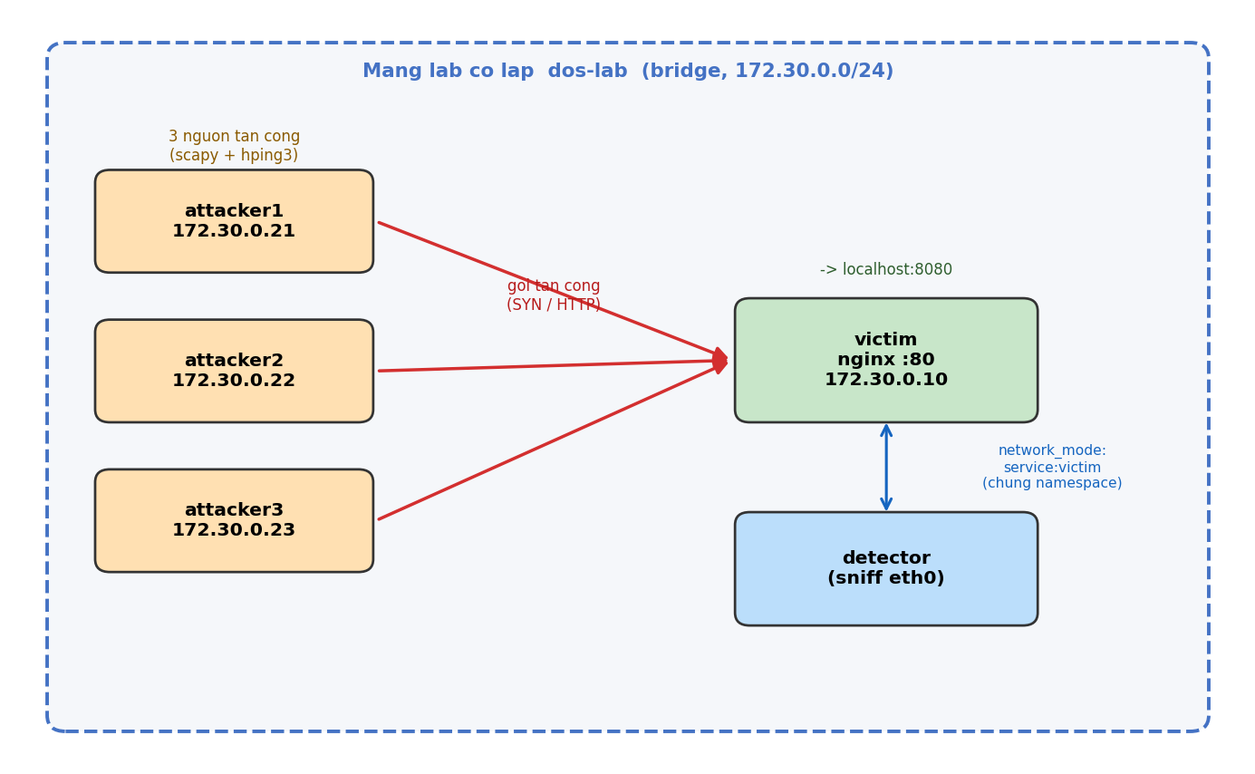
Hình 1. Sơ đồ kiến trúc lab: 3 máy tấn công → victim; detector bắt gói tại victim.
Chi tiết kỹ thuật quan trọng: detector chạy với network_mode: service:victim, nghĩa là nó chia sẻ chung namespace mạng với victim. Nhờ vậy detector thấy đúng những gói mà victim thấy. Điều này dẫn tới một lưu ý then chốt ở mục 5.6.

5. Nguyên lý phát hiện tấn công

5.1. Ý tưởng chung
Detector chia thời gian thành các cửa sổ 1 giây. Trong mỗi cửa sổ, nó đếm các đặc trưng của lưu lượng, rồi so với ngưỡng để quyết định có tấn công hay không, và nếu có thì thuộc loại nào.

5.2. Các đặc trưng đo được
- pps (packets/s): tổng số gói mỗi giây – phản ánh mức tải chung.
- syn/s: số gói SYN mỗi giây – cao bất thường là dấu hiệu SYN flood.
- ack/s: số gói ACK mỗi giây – dùng để phân biệt L4 với L7.
- n_src: số địa chỉ IP nguồn khác nhau trong cửa sổ – tiêu chí phân loại DoS/DDoS.

5.3. Entropy nguồn – H(src)
Entropy (độ hỗn loạn) Shannon đo mức độ PHÂN TÁN của lưu lượng trên các nguồn. Công thức:
H(X) = − Σ pᵢ · log₂(pᵢ)
trong đó pᵢ là tỉ lệ gói đến từ nguồn thứ i. Ý nghĩa trực quan: entropy càng cao thì lưu lượng càng được rải đều trên nhiều nguồn.
Tình huống | Phân bố nguồn | H(src)
1 nguồn (DoS) | Toàn bộ từ 1 IP | 0.00
3 nguồn đều nhau | log₂(3) | ≈ 1.58
~64 nguồn giả mạo, rải đều | log₂(64) | ≈ 6.00

Như vậy entropy bổ trợ cho n_src: n_src cho biết CÓ BAO NHIÊU nguồn, còn entropy cho biết lưu lượng có thực sự rải đều hay dồn vào vài nguồn.

5.4. Phân loại DoS và DDoS
Tiêu chí chính là số nguồn: n_src = 1 → DoS; n_src ≥ 2 → DDoS. Entropy được báo kèm như thước đo mức độ phân tán, nhưng quyết định phân loại dựa trên số nguồn.

5.5. Nhận diện riêng SYN flood
Khi syn/s ≥ ngưỡng VÀ ack/s < syn/s × 0.2, detector gắn thêm nhãn [SYN flood]. Lý do: SYN flood là các kết nối half-open nên gần như không có ACK trả về; tỉ lệ ACK rất thấp so với SYN là chữ ký đặc trưng.

5.6. Một lưu ý then chốt – chỉ đếm gói "đi vào" victim
Vì detector nằm chung namespace với victim, nó thấy CẢ HAI CHIỀU: gói tấn công đi vào victim, và gói victim tự trả về (ví dụ SYN-ACK, có IP nguồn chính là victim).
Nếu đếm cả hai chiều sẽ sai: một cuộc tấn công 1 nguồn (đáng lẽ là DoS) sẽ bị tính thành 2 nguồn (máy tấn công + chính victim) → phân loại nhầm thành DDoS; đồng thời gói SYN-ACK của victim làm phồng chỉ số ack khiến nhãn [SYN flood] không kích hoạt đúng.
Cách khắc phục (đã áp dụng): detector chỉ đếm những gói ĐI VÀO victim (đích = IP victim), loại bỏ gói victim tự trả về. Sau khi sửa, kịch bản A cho n_src = 1, ack = 0 → nhận đúng là DoS [SYN flood]. Đây là một bài học hay về việc hiểu rõ vị trí đặt cảm biến khi phát hiện tấn công.

6. Kết quả minh họa từ lab
Nhóm chạy ba kịch bản chuẩn và ghi lại số liệu thật. Bảng dưới là giá trị đỉnh trong mỗi kịch bản (sau khi đã sửa lỗi ở mục 5.6):
Kịch bản | pps | syn/s | ack/s | n_src | H(src) | Nhãn detector
A – 1 nguồn SYN | 58 | 29 | 0 | 1 | 0.00 | DoS [SYN flood] ✓
B – 3 nguồn SYN + spoof | 132 | 66 | 0 | 66 | 6.04 | DDoS [SYN flood] ✓
C – 3 nguồn HTTP (L7) | 2196 | 607 | 1639 | 3 | 1.58 | DDoS ✓

Cả ba kịch bản đều phân loại đúng (3/3), thời gian phát hiện gần như tức thời (ngay giây đầu tiên), và không có báo động giả khi mạng bình thường.
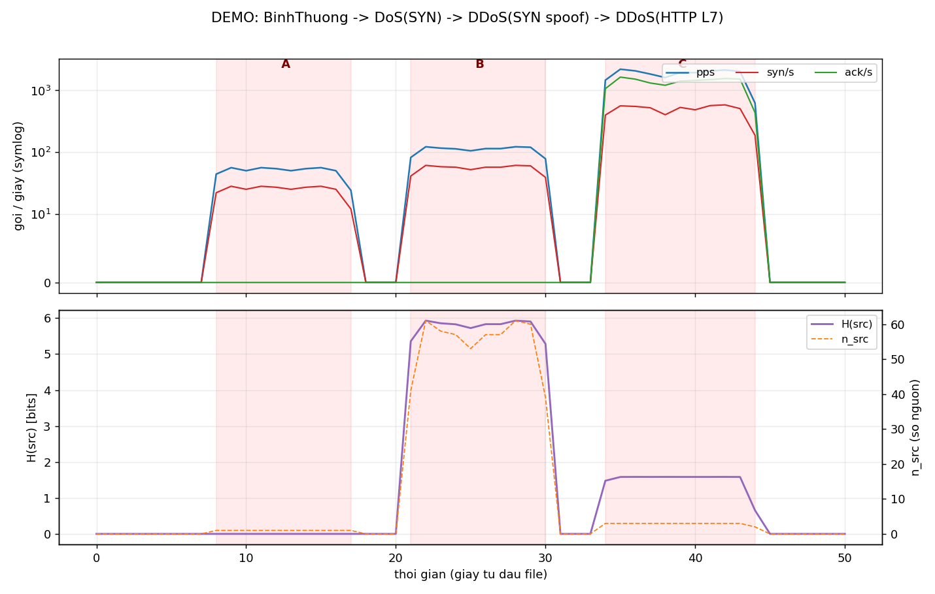
Hình 2. Diễn biến theo thời gian: bình thường → DoS (SYN) → DDoS (SYN spoof) → DDoS (HTTP). Hàng trên là tốc độ gói (thang log), hàng dưới là H(src) và số nguồn.
Quan sát nhanh trên đồ thị: ở vùng SYN flood, đường ack/s nằm sát đáy (≈ 0) – đúng chữ ký half-open; ở vùng HTTP flood, ack/s vọt lên rất cao (ACK ≫ SYN) – đúng đặc điểm kết nối thật của tấn công tầng ứng dụng. Số nguồn (n_src) và H(src) tăng vọt ở kịch bản SYN có giả mạo IP, phản ánh đúng bản chất phân tán của DDoS.
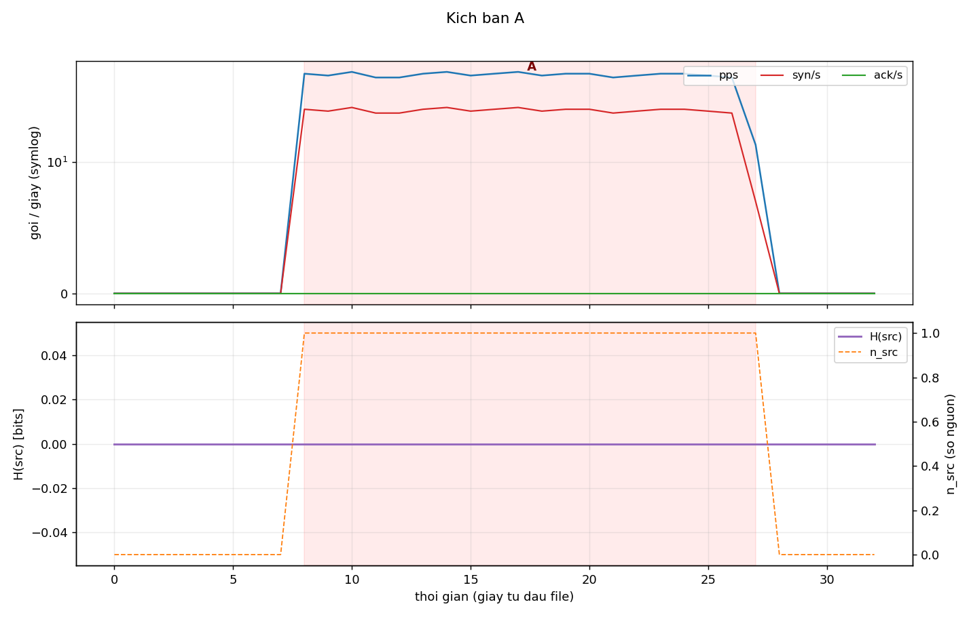
Hình 3. Kịch bản A (DoS 1 nguồn): n_src = 1, H(src) = 0, ack/s = 0 – ví dụ sạch của một cuộc DoS.

7. Giới hạn và hướng phát triển
Hiểu rõ giới hạn cũng quan trọng như hiểu cách hệ thống hoạt động:
- Giả mạo IP: một máy giả mạo nhiều IP là KHÔNG PHÂN BIỆT được với nhiều máy thật, nếu chỉ nhìn từ phía victim (cả hai đều cho ra "nhiều nguồn").
- Nhạy với đám đông: lượng truy cập tăng đột biến hợp lệ (flash crowd) có thể vượt ngưỡng và bị báo nhầm là tấn công (dương tính giả).
- Low-and-slow: tấn công chậm, ít gói như Slowloris sẽ lọt lưới vì không vượt ngưỡng lưu lượng cao (âm tính giả).
- Phụ thuộc baseline: giá trị entropy phụ thuộc vào mức nền (baseline) và độ dài cửa sổ quan sát.
Hướng phát triển:
- Học máy: dùng học máy trên tập dữ liệu chuẩn (ví dụ CICDDoS2019) để phân loại linh hoạt hơn thay cho ngưỡng cứng.
- Phòng chống: bổ sung biện pháp giảm thiểu như SYN cookies, giới hạn tốc độ (rate limiting), tường lửa, hoặc dịch vụ chống DDoS/CDN.

8. Thuật ngữ nhanh
Thuật ngữ | Giải thích ngắn
DoS / DDoS | Tấn công từ chối dịch vụ, từ một / nhiều nguồn
SYN / ACK | Các cờ trong bắt tay ba bước của TCP
Half-open | Kết nối TCP dở dang do thiếu ACK cuối
IP spoofing | Giả mạo địa chỉ IP nguồn của gói tin
pps / syn/s / ack/s | Số gói / gói SYN / gói ACK mỗi giây
Entropy H(src) | Độ phân tán của lưu lượng trên các nguồn
L4 / L7 | Tầng giao vận / tầng ứng dụng
Baseline | Mức lưu lượng nền khi mạng bình thường

